
Ata da 27 ª Sessão Ordinária da Câmara Municipal de Equador, realizada no dia 14 de novembro de 2024, às dezenove horas, presentes os senhores vereadores: Fábio Aurélio Bulcão; atual Presidente; Josenildo Alexandrino da Nóbrega; Petrônio Felipe Diniz; Francisco Grangeiro Diniz Neto; Mariano Noberto da Silva, José Geraldo da Silva Junior, Lutembergue Guedes Vanderlei, José Frankiney de Souza Andrade e Welson Bezerra. O sr. Presidente declara aberta a Sessão é lida a Ata da Sessão anterior que é aprovada por unanimidade e POR NÃO HAVER EXPEDIENTES do dia a palavra é facultada aos senhores vereadores que fizeram o uso da mesma: Os vereadores: Petrônio, Mil de Gino, Mariano Noberto e Welson Bezerra dispensaram suas falas. O vereador Lutembergue Guedes Vanderlei cumprimenta a todos e inicia suas palavras justificando ao grupo de Maes de Crianças Atípicas, que a câmara não tem o poder de enviar matérias que onere o município, dessa forma, a câmara irá fazer o devido requerimento e enviar para o executivo para que o mesmo analise e caso possível o mesmo retornar a essa casa para podermos votar e aprovar essa matéria. Parabenizar a elas pelo grupo que a cada dia está mais forte, são mães atípicas que a cada dia lutam pelo bem dos seus filhos. Parabenizar a Fonoaudióloga Samara pelo grande trabalho que está executando em nossa cidade e infelizmente sabemos o quanto as crianças irão perder com a suspensão durante esse período e é uma angustia das mães. Por outro lado já nos reunimos com o prefeito e o
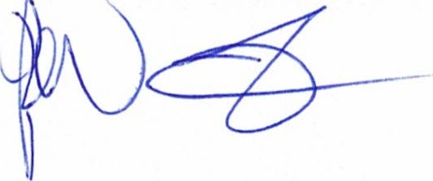

mesmo se prontificou já no início do ano que vem em dar continuidade a esse projeto e precisamos acompanhar esse tratamento e Equador tem um número muito alto com crianças com deficiência e tem certeza que iremos crescer muito mais, uma vez que o senador Stevenson vai construir um centro de referência para crianças com deficiências e vamos lutar que esse dinheiro chegue logo para que esses recursos sejam utilizados para benefício dessas crianças e Equador seja referência. Por fim, precisamos voltar para buscar políticas públicas para essas crianças e que Deus abençoe a todos. O Vereador Francisco Grangeiro Diniz Neto, cumprimenta a todos e endossa as palavras do vereador Bergue e reafirma que mesmo fora desta casa ano que vem, registra que sua luta pela inclusão estará firme e com disponibilidade para assessorar esse grupo, pois como pai de uma criança autista sabe da necessidade e urgência de termos profissionais no município para atender, infelizmente Equador passa por problemas financeiros, mas destacamos que o município evoluiu muito nos últimos quatro anos para com a inclusão e por fim, já deixa registrado que procurou o prefeito para que volte a contratar o forno o que irá beneficiar muito essas crianças. O Vereador Jose Geraldo da Silva Junior cumprimenta a todos e enfatiza que conseguiu preparar dois aulões para os jovens se prepararem na reta final para com a preparação para o ENEM 2024 e esta realizado com o resultado após o investimento que o mesmo fez e conseguiu trazer grandes profissionais para se momento enfatizando na melhora que a qualidade de ensino após a climatização que o mesmo conseguiu através da emenda parlamentar com o deputado Francisco do PT e o mesmo tem certeza que isso contribui para qualidade de ensino e agente ver o quanto melhorou naquela escola. Por fim, dizer também da alegria de ter conseguido uma emenda de cinquenta mil reais para custeio da escola Kessia Cristina e hoje foi instalado lá o letreiro com o nome da eterna Kessia e enfatiza na forma certa do recurso público o qual foi tão bem utilizado e isso o faz ficar cada vez mais incentivado a buscar mais e mais emendas para a educação da nossa querida Equador. O vereador José Frankiney de Souza Andrade cumprimenta a todos e se solidariza com as mães dessas crianças autistas e começa sua fala enfatizando a importância que é complicado ter uma criança autista em casa, mas é lamentável que esse governo penalize essas famílias que sabem a importância do acompanhamento desses profissionais enfim... mas isso ai é prova que durante o tempo que o mesmo rompeu com o gestor por discordar de muitas coisas dessa natureza, ao contrário que meia dúzia de bajuladores dizem que ele rompeu por causa que não conseguia nada para ele nem para a família dele, ao contrário de alguns desta casa, talvez seja isso que foi motivo que o prefeito tem tanta raiva do mesmo por não ceder as beneficies que o governo o oferecias e o mesmo tem sua consciência tranquila durante esses quase quatro anos. Foi mal interpretado muitas vezes por defender o povo e essa perseguição do


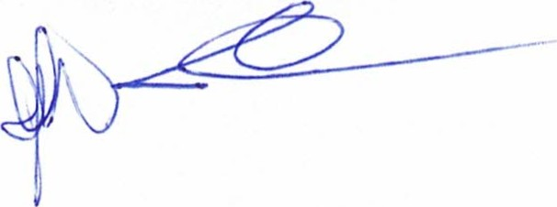


ainda continua por parte dessa gestão, mas as mães dessas suas famílias ficam sua solidariedade a essas mães a essas crianças e só nos resta a esperar se o gestor vai realmente cumprir com a volta desses profissionais e o mesmo fica a disposição nesta casa para defender qualquer causa popular que possa aparecer. A prova dessa perseguição é que o mesmo publicou um vídeo em suas redes sociais de um carro que estava quebrado e o mesmo acredita ser no caminho de Caicó próximo a BR e um cidadão ao passar na via conheceu o veículo e fez um vídeo e o mesmo respostou em suas redes sociais. Outro detalhe é que os veículos sumiram estão sucateados e um exemplo as maquinas do PAC sumiram e o mesmo fez denúncia ao MP , uma delas está em cima de madeiras no pátio de um dos prédios da prefeitura, sem mencionar a máquina que pegou fogo e o secretário de transportes não mostrou até hoje o laudo para informar a real causa daquele incêndio ficando o dito pelo não dito e essa casa deveria apurar mais casos como esses, mas infelizmente a maioria é da bancada prefeito e tem inúmeros motivos para silenciar e o mesmo como não tem é o único que fala. É claro que existem alguns que mesmo sendo da bancada fazem algumas cobranças ao gestor, mesmo de leve, mas pelo menos fazem. A maior preocupação com essa frota são por causa dos serviços prestados as famílias da zona rural em relação ao abastecimento d'água com o carro pipa da prefeitura, enfatiza aos vereadores que agua é um essencial para o sobrevivência da população e isso é lamentável, esse governo tratar esse pessoal sem o atendimento que eles mais precisam e faz um apelo a gestão municipal ao secretário de agricultura que solucione essa questão de agua para os agricultores, pois equador está sem gestão e não é por dinheiro pois essa cooperativa está levando quase um milhão e duzentos mil reais e ninguém está vendo isso, a máquina pública está inchada! Sem falar que antes do pleito absurda para fazer tipo um cabide eleitoral para se beneficiar e vencer o pleito eleitoral e a prova disso é que na semana seguinte da eleição foram muitos demitidos e estão sendo demitidos toda semana em Equador e cadê o ministério público e onde estão a maioria dos senhores vereadores. Os senhores me desculpem, mas esta casa precisa apurar essas coisas, não podemos ficar submisso a isso a ponto de deixar isso acontecer descaradamente e a população está pagando isso. Ao respeito a cada um de vocês aqui continuem defendendo, mesmo sendo maioria do governo, continuem defendendo o povo, pois o mesmo só votou contra a projetos vindos da gestão que realmente ajudaram a população. Por fim agradece aos duzentos e cinco votos que o mesmo obteve no último pleito eleitoral de forma suada com muito trabalho que o mesmo fez pelo o povo durante esses quatro anos e vai continuar fazendo. O senhor presidente retoma a palavra, cumprimenta a todos e esclarece que cada vereador tem sua prerrogativa e pensa o que quer e caso o vereador Kiney tenha provas sobre sua explanação esta casa está aberta 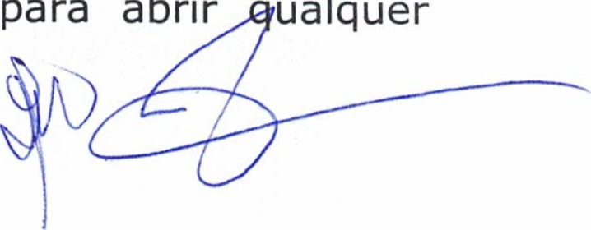para abrir ualquer processo. Esclarece que conversou com o prefeito e o mesmo já está restabelecendo as demandas que estão atrasadas quanto falta d'água na zona rural efetuada pelo carro pipa e no tocante ao restabelecimento de sua frota. Informa sobre sua agenda em Brasília, na próxima semana, onde irá buscar recursos para a cidade e com essas palavras, nada mais havendo a tratar encerra a sessão e convoca a próxima para o dia 28 de novembro de 2024.
Sala das sessões em 14 de novembro de 2024.

Fábio Aurélio Bulcão
Presidente
Josenildo Alexandrino Nóbrega
1 ⁰ Secretário

